Постановление главы Городского округа Верхняя Тура
от 15.09.2021 № 209

О подготовке и проведении массовых соревнований по лёгкой атлетике
«Всероссийский день бега «Кросс нации – 2021»
и традиционной осенней легкоатлетической эстафеты
на территории Городского округа Верхняя Тура

В целях развития и пропаганды здорового образа жизни, формирования потребностей в физическом и нравственном совершенствовании жителей Городского округа Верхняя Тура
ПОСТАНОВЛЯЮ:
1. Организовать проведение декады бега с 8 по 25 сентября 2021 года на базе образовательных учреждений Городского округа Верхняя Тура.
2. Руководителю МБУ ФКСиТ В.С. Булыгину организовать и провести 25 сентября 2021 года на территории Городского округа Верхняя Тура массовые соревнования по легкой атлетике «Всероссийский День бега «Кросс нации» и традиционную осеннюю легкоатлетическую эстафету среди учебных заведений, организаций и предприятий города.
3. Создать оргкомитет по проведению традиционной осенней комбинированной эстафеты среди учебных заведений, организаций и предприятий города (приложение №1).
4. Руководителю МБУ ФКСиТ В.С. Булыгину разработать положение о проведении традиционной осенней комбинированной эстафеты, обеспечить общую координацию проведения мероприятий, указанных в п.1 и 2 настоящего постановления.
5. Начальнику МКУ «Управления образования Городского округа Верхняя Тура» З.З. Буковой оказать содействие в формировании максимального числа команд участников учебных заведений в традиционной осенней комбинированной эстафете25 сентября 2021 года.
6. Рекомендовать руководителям предприятий, организаций учреждений всех форм собственности, находившихся на территории Городского округа Верхняя Тура, обеспечить участие команд в традиционной осенней легкоатлетической эстафете 25 сентября 2021года.
7. Руководителям учебных заведений, организаций и предприятий Городского округа Верхняя Тура подготовить команды для участия во Всероссийском дне бега «Кросс нации -2021», согласно квоте:
- Администрация города- 10 - 15 человек;
- АО ВТМЗ- 20 - 30 человек;
- ВТРЭС – 5 - 10 человек;
- ООО «ТУРА - ЛЕС» - 5 - 10 человек
- ООО «Меридиан» - 5 - 10 человек;
- ООО «ЛесТрейд» - 5 - 10 человек;
- МОУ СОШ № 19- 80 - 100 человек;
- МОУ COШ № 14 - 50 человек;
- ГОУ СПОУ СО «ВТМТ» - 30 - 40 человек;
- ПЧ - 10/20-5 - 10 человек;
- ГБУЗ СО «ЦГБ» - 5 - 10 человек;
- МБУ «Благоустройство» - 5 человек;
- ООО «УК Верхнетуринская» – 5 человек;
- МКУ ЦБГО –10 – 15 человек.
8. Директору МБУК «Городской Центр Культуры и Досуга» Т.В. Носаревой обеспечить звуковое сопровождение во время проведения мероприятия, указанного в пункте 2 настоящего постановления.
9. Директору МБУ «Благоустройство» Н.Г. Николаеву:
- установить дорожные знаки объезда на время проведения мероприятия; - проинформировать грузоперевозчиков и население города через средства массовой информации об изменении движения общественного транспорта
25 сентября 2021 года в период проведения эстафеты и пробега с 11.00 до 12.00 часов.
11. Заместителю начальника МО МВД РФ «Кушвинский»
М.Н. Иванцову оказать содействие в обеспечении общественного порядка и безопасности дорожного движения на период проведения мероприятий 25 сентября 2021 года, указанных в пункте 2 настоящего постановления:
11.1. Перекрыть движение автомобильного транспорта при проведении мероприятий, указанных в пункте 2 настоящего постановления, в Городском округе Верхняя Тура 25 сентября 2021 года с 11.00 до 12.00 часов согласно схемы маршрута (приложение № 2):
- участок дороги между ул. Грушина 81 и ул. Иканина 66;
- перекресток ул. Иканина и ул. Гробова;
- перекресток ул. Гробова и ул. Фомина;
- перекресток ул. Гробова и ул. Володарского;
- перекресток ул. Гробова и ул. Чапаева;
- перекресток ул. Гробова и ул. Лермонтова
- перекресток ул. Гробова и ул. Чкалова.
11.2. Утвердить маршрут объезда автомобильного транспорта по
ул. Машиностроителей (приложение № 3).
12. Рекомендовать главному врачу ГБУЗ СО «ЦГБ» О.Н. Кузнецовой обеспечить медицинское сопровождение при проведении мероприятий 25 сентября 2021 года с 11.00 часов (по согласованию).
13. Опубликовать данное Постановление на официальном сайте администрации Городского округа Верхняя Тура.
14. Контроль за исполнением данного постановления возложить на заместителя главы Администрации Городского округа Верхняя Тура Аверкиеву Ирину Михайловну.

Глава городского округа И.С.Веснин
Приложение № 1
к постановлению главы Городского округа Верхняя Тура
от 15.09.2021 № 209
«О подготовке и проведении массовых соревнований по лёгкой атлетике «Всероссийский день бега «Кросс нации – 2021» и традиционной осенней легкоатлетической эстафеты на территории Городского округа Верхняя Тура»

Состав организационного комитета
по подготовке и проведению традиционной осенней комбинированной эстафеты Городского округа Верхняя Тура

1. | Аверкиева  Ирина Михайловна | – | Заместитель главы Администрации Городского округа Верхняя Тура, председатель оргкомитета
2.  3.  4.  5.  6.  7.  8.  9.  10.  11.  12. | Щапова  Елена Геннадьевна  Булыгин Вячеслав Сергеевич  Носарева  Татьяна Викторовна  Букова  Зульфия  Зинуровна  Добош  Ольга Михайловна  Жиделева Наталья Валерьевна  Шутова  Мария Николаевна  Николаев Николай Геннадьевич  Кузнецова  Ольга  Николаевна  Иванцов  Максим  Николаевич  Демаков  Алексей Валерьевич | –  –  –  –  –  –  –  –  –  –  – | Главный специалист Администрации Городского округа Верхняя Тура  Руководитель МБУ ФКСиТ  Директор МБУК «ГЦКиД  Начальник МКУ «Управление образования Городского округа Верхняя Тура»  Директор МБОУ СОШ № 19;  Директор МБОУ СОШ № 14;  Директор ГАПОУ СО Верхнетуринский механический техникум»  Директор МБУ «Благоустройство  Главный врач ГБУЗ СО «Центральная городская больница города Верхняя Тура» (по согласованию)  Заместитель начальника полиции МО МВД России «Кушвинский» (по согласованию)  Председатель местной общественной организации «Добровольная народная дружина Городского округа Верхняя Тура» (по согласованию)

Приложение № 2
к постановлению главы Городского округа Верхняя Тура
от 15.09.2021 № 209
«О подготовке и проведении массовых соревнований по лёгкой атлетике «Всероссийский день бега «Кросс нации – 2021» и традиционной осенней легкоатлетической эстафеты на территории Городского округа Верхняя Тура»

Схема перекрытия автомобильного движения
25 сентября 2021 года.

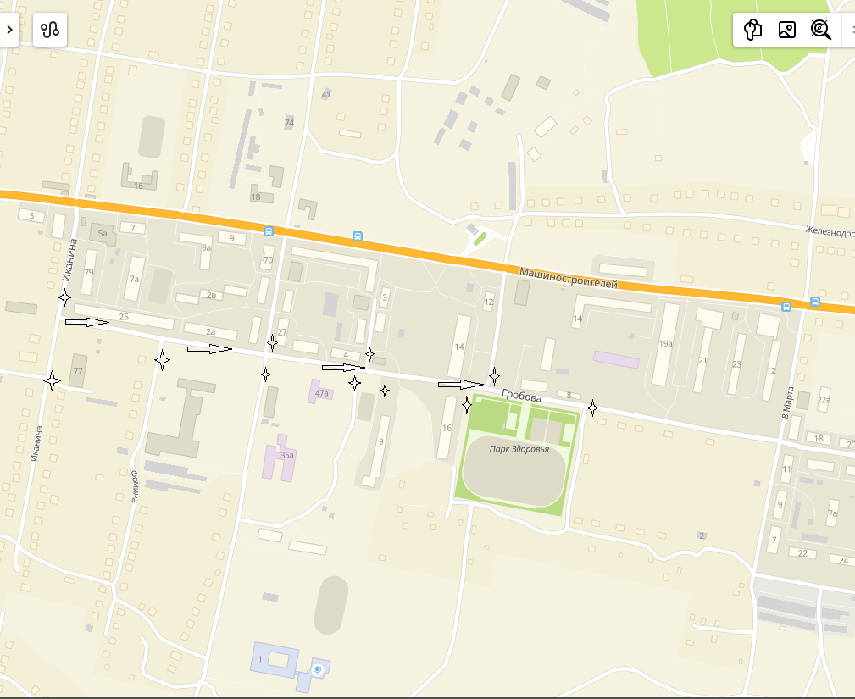
Условные обозначения:
- места перекрытия дороги
- направление движения

Приложение № 3
к постановлению главы Городского округа Верхняя Тура
от _________ №________
«О подготовке и проведении массовых соревнований по лёгкой атлетике «Всероссийский день бега «Кросс нации – 2021» и традиционной осенней легкоатлетической эстафеты на территории Городского округа Верхняя Тура»

Маршрут объезда автомобильного транспорта 25 сентября 2021 года

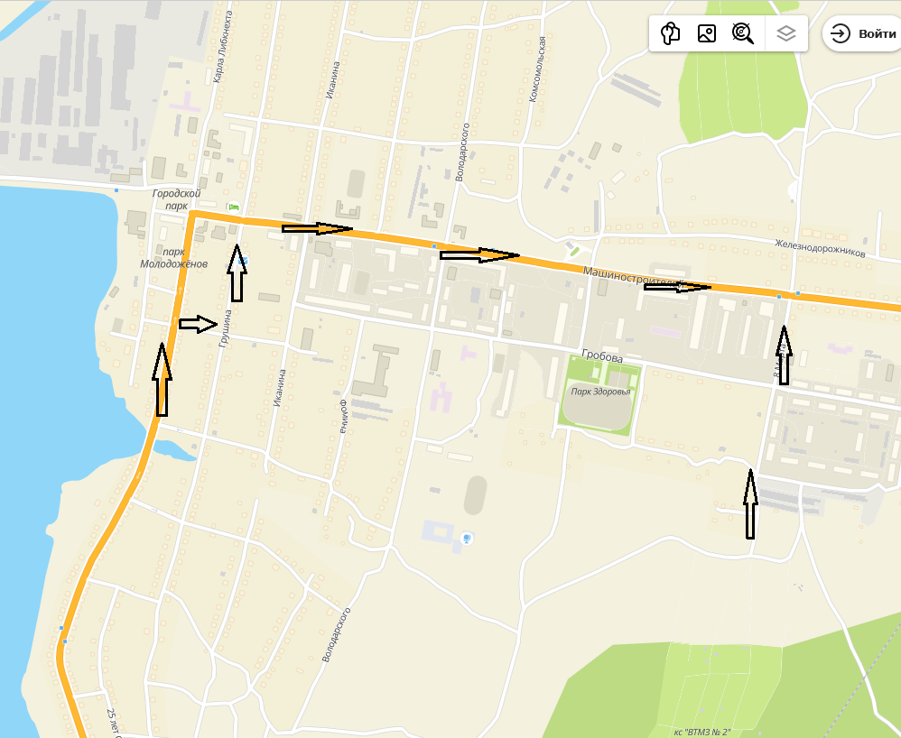

Условные обозначения:
- направление движения

